

Olvasásnépszerűsítő játék
I. írásbeli forduló
Beküldési határidő: 2020. március 30.

A csapat neve:
A csapattagok neve, lakcíme:.

Az iskola neve, címe, telefonszáma:
Felkészítő tanár neve:

I. Csukás István: Keménykalap és krumpliorr

1. Keressétek meg Lópici Gáspár munkaeszközeit a táblázatban!

Megfejtéshez használd a nyilakat! 1. 2.
0 | 1 | 2 | 3 | 4 | 5 | 6
1 | a | e | i | n | s | v
2 | á | é | j | ny | sz | w
3 | b | f | k | o | t | x
4 | c | g | l | ö | ty | y
5 | cs | gy | ly | p | u | z
6 | d | h | m | r | ü | zs

15+31+46+31+65+21+51 61+44+1644+46

……………………………………………………………………………………………………………………………………………

34+22+53+46+11

……………………………………………………………………………………………………………………………………………

33+21+23+21

…………………………………………………………………………………………………………………………………………..

23+11+34+12+16+11

…………………………………………………………………………………………………………………………………………..

8 pont

2. Szófelhő

A szófelhőkben a műben szereplő személynevet, cirkuszi szerepet és művésznevet egyaránt találtok. Töltsétek ki a táblázatot!
név | cirkuszi szerep | művésznév
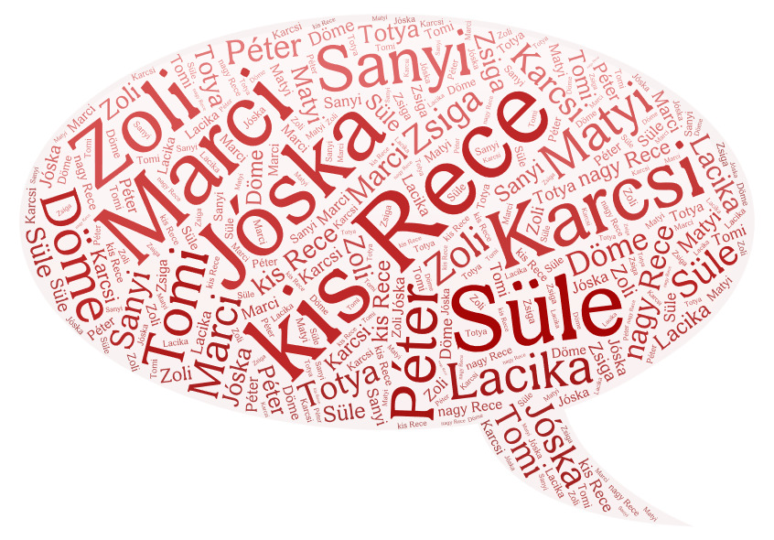
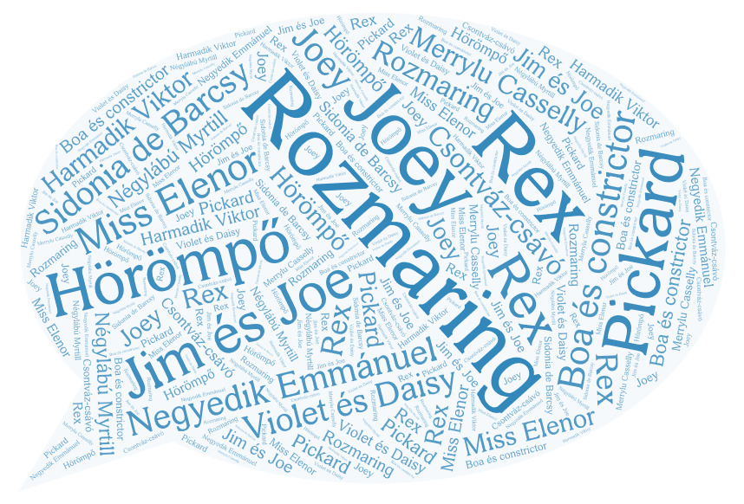
18 pont

II.Finy Petra: A fűszerkatona

1. Zagyva mese
Találjátok ki, hogy mely mesék mondatai keveredtek össze az alábbi történetben!
A mesék címeit írjátok a lenti vonalakra!

Élt egyszer a lapályos mélyén egy öreg vízisikló. Az egész élete azzal telt, hogy megfőzte a rizst, és a gőzből előbukkanó rizsszellemtől kért egy sárkányt.
Arra lovagolt a király fia. Nagyon elcsodálkozott azon, amit látott és egyből szerelmes lett a lányba. – Ha egy lány ennyire szereti az anyját, vajon mennyire fogja majd szeretni a férjét? Elképzelni is gyönyörűséges, ezért mindenképpen ő lesz a feleségem – mondta magában a fiú. Leugrott hát a lováról, és odatérdelt a lány elé, aki még mindig az anyja kezét szorongatta. A királyfi ránézett a lányra, és ezt kérdezte:
– Ó te strucc, kérlek, adj nekem egy gyönyörűséges tollat a nyakadról!
A sivatagi róka szerette volna közelebbről is meghallgatni, de bármelyik dombra szaladt fel, nem jutott elég magasra. Reménytelenül nyújtogatta hát a nyakát, hátha picit jobban hallja úgy. Közben pedig arról álmodozott, hogy egyszer majd szép lesz és erős, és úgy fogják tisztelni, mint a jaguáristent.
Arra járt a rénszarvas. Az agancsa pont akkora volt, hogy egy apró termetű angyal kényelmesen elfért benne.
A citromtündér pedig fent ült az egyik citromfa tetején: szomorúan bámulta őket és még szomorúbban lóbálta a lábát.

a, ………………………………………………………………………………………………………………………………………………….…….

b,.………………………………………………………………………………………………………………………………………………………..

c,..………………………………………………………………………………………………………………………………………………………..
d,. ………………………………………………………………………………………………………………………………………………………..

e,..………………………………………………………………………………………………………………………………………………………..

f,. ………………………………………………………………………………………………………………………………………………………..

g, ………………………………………………………………………………………………………………………………………………………...

h,. ………………………………………………………………………………………………………………………………………………………..

8 p

4

2. Érzéstérkép

Milyen érzések, tulajdonságok jelennek meg az egyes mesékben?
A lenti mesecímek mellé írjátok be annak az érzésnek, tulajdonságnak a számát, ami a mesében előfordul!

1. önbizalom, 2. szeretet, 3. önfeláldozás, 4. együttérzés, 5. mértékletesség, 6. segítőkészség, 7. szomorúság

Az öreg vízisikló …....

A csillagok csókja ……

A rizsszellem titka …...

A citromtündér …..

Hogyan lett a strucc kopasz? ….

A rénszarvas agancsa …..

A piaci macska és a jaguáristen ….
7 p

3. „Miért” mese

A könyvben található mesék megmagyarázzák, hogy miért kopasz a strucc, miért nagy a sivatagi róka füle, miért savanyú a citrom, miért nagy a rénszarvas agancsa és így tovább.

Ezen mesék mintájára írjatok egy rövid (10-20 mondatos) történetet arról, hogy miért rózsaszín a flamingó!
…………………………………………………………………………………………………………………………………………………………………….

………………………………………………………………………………………………………….………………………………………………………..

……………………………………………………………………………………………………………………………………………………………………..

………………………………………………………………………………………………………….…………………………………………………………..

……………………………………………………………………………………………………………………………………………………………………..

………………………………………………………………………………………………………….………………………………………………………...

…………………………………………………………………………………………………………………………………………………………………….

………………………………………………………………………………………………………….………………………………………………………...

…………………………………………………………………………………………………………………………………………………………………….

………………………………………………………………………………………………………….………………………………………………………..
10 p
5

5. Hét földrész meséi

Jelöljétek be a vaktérképen a hét földrészt!

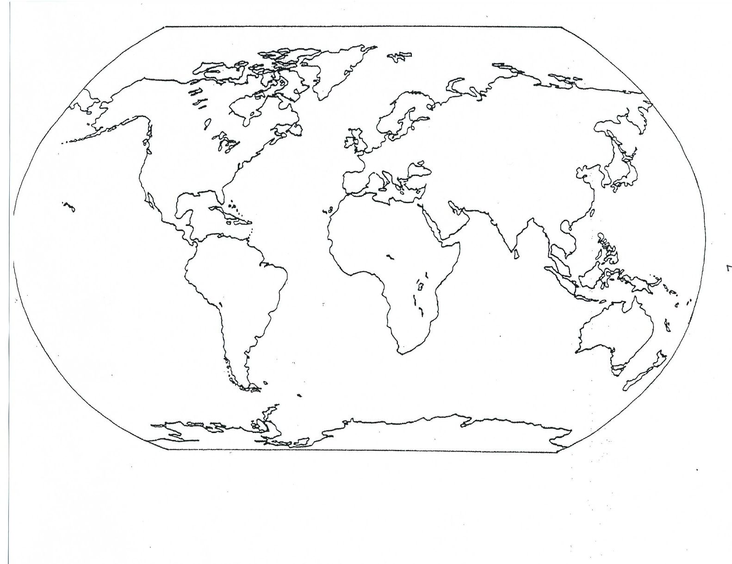

7 p

6
Rajzpróba

Rajzoljatok illusztrációt A szerelmet szövő rigó című meséhez!
10 p

A feladatok megoldásához a következő könyvek nyújtanak segítséget:

- Csukás István: Keménykalap és krumpliorr. Szeged. Könyvmolyképző. 2017
- Finy Petra: A fűszerkatona: hét földrész meséi. Szentendre. Cerkabella. 2016

7

